网关框架选型

一、F-stack Nginx架构图
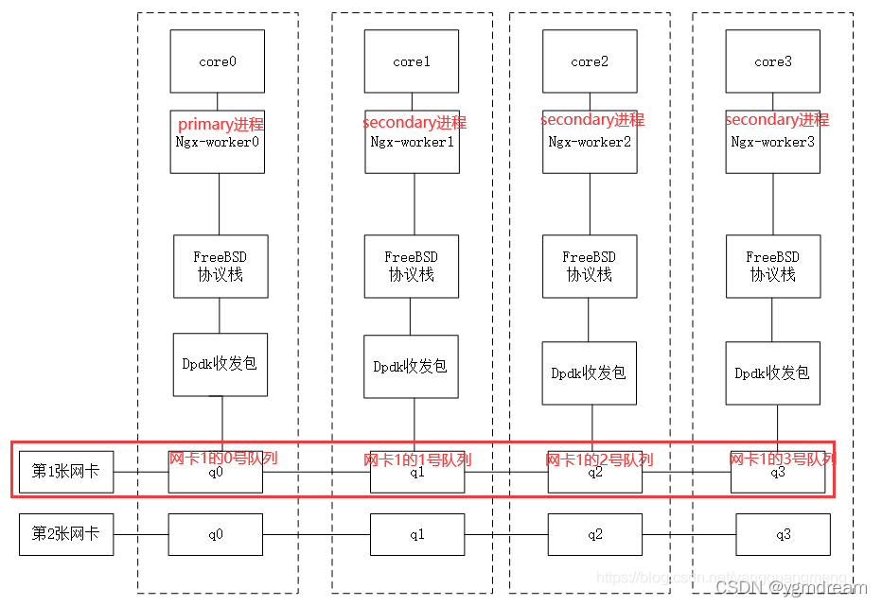
框架缺陷：
- 每个核处理的事情都是一样的；
- 收包和处理都是串行；
影响：业务会影响pmd模式的效率，pmd本身的无效轮训也会影响业务侧的执行效率，业务调整会直接影响网口吞吐量，性能可能还不如内核协议栈。

二、目前正在考虑的框架：
优点：隔离读写操作和业务处理，灵活配置节点
网关侧fd的读写操作是比较频繁的，适合pmd模式，不太容易空转，即使空转也不影响业务侧，lcore和process的个数调整比较灵活，业务增减不影响网口吞吐率。
缺点：F-stack能使用的就只有dpdk和freebsd的协议栈，其他的都需要自行实现，不可控因素较多，开发周期比较长。

三、后续安排
如果可行，可以分两期实现，一期实现后可以根据吞吐量和业务的稳定情况看是否满足需求，再视情况排二期
一期：
二期：

一期计划安排：
- 框架可行性验证；
- lcore和process的职责确认和分配，数据共享方式定型；
- 业务实现。
二期待定...

